МИНИСТЕРСТВО ЗДРАВООХРАНЕНИЯ РОССИЙСКОЙ ФЕДЕРАЦИИ

ОБЩАЯ ФАРМАКОПЕЙНАЯ СТАТЬЯ
Шампуни ОФС

лекарственные
Вводится впервые

Шампуни лекарственные − жидкая или мягкая, легко вспениваемая лекарственная форма, содержащая действующие и вспомогательные вещества, в том числе поверхностно-активные, предназначенная для наружного применения путем нанесения на волосы и кожу головы и последующего смывания водой.
Шампуни могут представлять собой растворы, суспензии, эмульсии действующих веществ, а также являться комбинированными дисперсными системами.
ОСОБЕННОСТИ ТЕХНОЛОГИИ
Как правило, шампуни получают растворением действующих веществ в воде очищенной с добавлением поверхностно-активных веществ, загустителей, стабилизаторов, ароматизаторов, красителей и др.
Если действующее вещество не растворяется в воде очищенной, то его вводят в состав лекарственного препарата в виде суспензии или эмульсии.
Помимо воды очищенной, как сорастворитель и/или солюбилизатор, может использоваться спирт этиловый.
В качестве поверхностно-активных веществ наиболее часто применяют натрия лаурилсульфат, натрия лауретсульфат и их смеси с моноэтаноламидом и диэтаноламидом, а также пропилбетаинамидом жирных кислот кокосового масла и др. Как загустители чаще всего используются производные полиэтиленгликоля (макрогола), пропиленгликоль и др.
В процессе производства шампуней суспензионного, а также комбинированного типа, должен быть обеспечен необходимый размер частиц дисперсной фазы.
При производстве, упаковке, хранении и транспортировании шампуней предпринимают меры, обеспечивающие их микробиологическую чистоту в соответствии с требованиями ОФС «Микробиологическая чистота».
ИСПЫТАНИЯ
Описание. Указывают консистенцию шампуня, цвет и запах при наличии.
Масса (объем) содержимого упаковки. Определяют массу (объем) содержимого упаковки в соответствии с требованиями ОФС «Масса (объем) содержимого упаковки».
рН. Значение рН должно находиться в диапазоне от 5,0 до 8,0, если иное не обосновано и не указано в фармакопейной статье или нормативной документации. Определение проводят потенциометрически в соответствии с требованиями ОФС «Ионометрия».
Вязкость. Значение динамической вязкости шампуней может составлять от 1 до нескольких десятков Па·с. Определение вязкости проводят в соответствии с требованиями ОФС «Вязкость». Нормируемые значения вязкости указывают в фармакопейной статье или нормативной документации.
Плотность. Определяют в соответствии с требованиями ОФС «Плотность».
При определении вязкости шампуня определение его плотности не является обязательным.
Пенообразующая способность. Определение проводят на приборе Росс-Майлса (рис.1) или аналогичном приборе, который состоит из мерного цилиндра с ценой деления 2мм (4), помещенного в водяную рубашку (3), снабженную двумя выводами для соединения с термостатом (1). Цилиндр сверху закрыт пробкой, которая имеет два отверстия: одно для ввода наконечника стеклянной пипетки (5), второе – для отвода воздуха. Стеклянная пипетка (рис.2) соединена с калиброванной трубкой из стекла или нержавеющей стали.
Измерение проводят при температуре (37±2)°С в водном растворе с массовой долей шампуня 0,5 %.

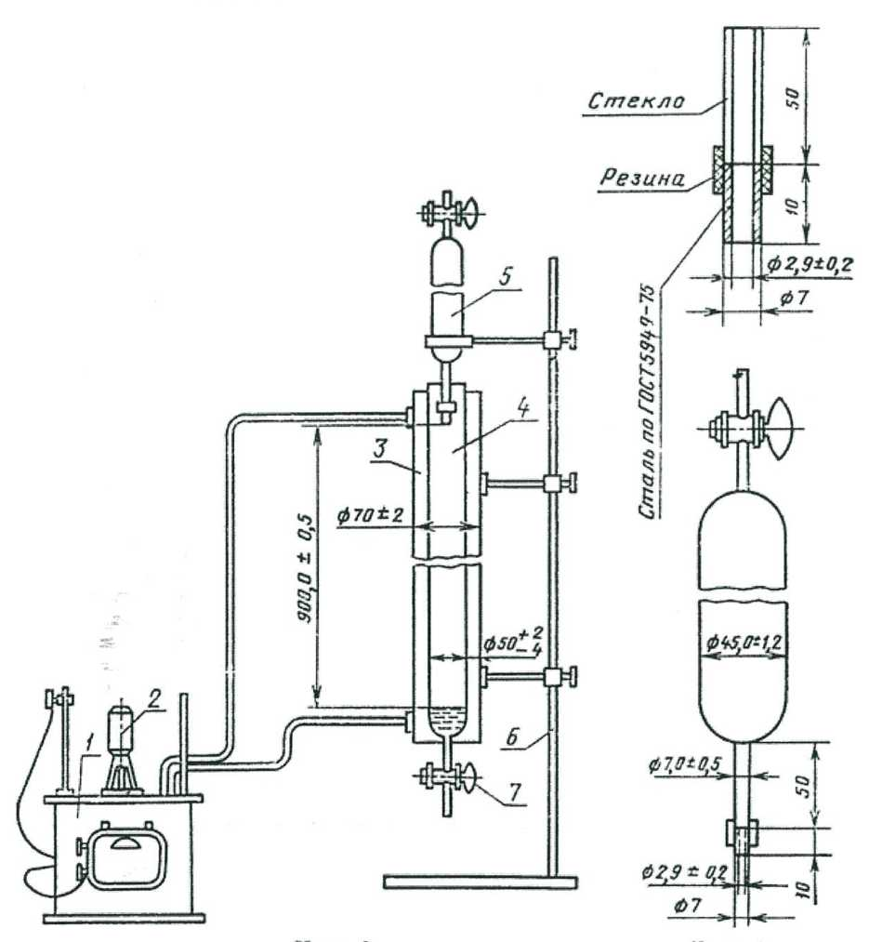
Рис. 1 – Прибор Росс-Майлса Рис.2 – Стеклянная
1- термостат, 2- насос, пипетка
3-водяная рубашка, 4-мерный цилиндр, Размеры указаны в мм
5- стеклянная пипетка, 6-штатив
Размеры указаны в мм

Для проведения испытания отбирают 9 образцов лекарственного препарата, содержимое которых соединяют вместе, тщательно перемешивают и сокращают до средней пробы массой 1 кг.
Приготовление испытуемого раствора. Навеску шампуня, соответствующую 5 г действующего вещества, взятую с погрешностью не более 0,01 г, отбирают от средней пробы, помещают в стакан и растворяют в 50-60 мл воды c заданной жесткостью и перемешивают до полного растворения (для шампуней суспензионного и комбинированного типа − до полного ресуспендирования). Полученный раствор помещают в мерную колбу или цилиндр, доводят объем раствора до 1000 мл водой с заданной жесткостью и перемешивают, избегая пенообразования.
Примечание. Приготовление раствора проводят при температуре испытания с допустимым отклонением ±5°С. Раствор готовят не позднее, чем за 30 мин и не ранее чем за 2 ч до испытания.
Приготовление воды с заданной жесткостью. 8,5 мл раствора А и 1,5 мл раствора Б разбавляют каждый в отдельности водой очищенной, полученной методом дистилляции, до объема 450 мл, переносят в мерную колбу вместимостью 1000 мл, доводят водой очищенной, полученной методом дистилляции, до метки и перемешивают.
Примечание. 1. Приготовление раствора А. 40 г кальция хлорида (CaCl₂ ⋅ 4 H₂O) помещают в мерную колбу вместимостью 1000 мл и доводят водой очищенной, полученной методом дистилляции, до метки.
2. Приготовление раствора Б. 44 г магния сульфата (МgSO₄ ⋅ 7 H₂O) помещают в мерную колбу вместимостью 1000 мл и доводят водой очищенной, полученной методом дистилляции, до метки.
Для взятия навесок безводных солей необходимо проводить соответствующий пересчет.

Проведение испытания. Подготавливают для испытания прибор Росс-Майлса или аналогичный, доводя до температуры (37±2)°С жидкость в рубашке с помощью термостата. Одновременно 300 мл испытуемого раствора доводят до температуры (37±2)°С. Из этого количества отбирают 50мл раствора, наливают в мерный цилиндр с внутренним диаметром 50 мм по стенке так, чтобы не образовалась пена. Через 10 мин с помощью резиновой груши вводят в пипетку 200 мл испытуемого раствора таким образом, чтобы не образовалась пена. Пипетку с раствором закрепляют в штативе так, чтобы ее выходное отверстие находилось на расстоянии 900 мм от уровня жидкости в цилиндре и обеспечивало попадание струи в центр жидкости. Затем открывают кран пипетки. По истечении раствора из пипетки включают секундомер и через 30 с измеряют высоту образовавшегося столба пены в мм (Н_{0 изм}). Затем, через 5 мин измеряют высоту образовавшегося столба пены в мм (Н_{5 изм}).
Если уровень столба пены имеет неровную поверхность, то за высоту столба пены принимают среднее арифметическое замеров максимальной и минимальной высоты пены.
Перед каждым новым определением мерный цилиндр промывают водой очищенной, полученной методом дистилляции.
Примечание. Разница между внутренним диаметром мерного цилиндра отдельных приборов оказывает влияние на высоту образовавшегося столба пены, поэтому для каждого прибора необходимо установить поправочный коэффициент, при помощи которого пересчитывают все полученные при измерениях значения на значения, отвечающие высоте столба пены, точно измеренной прибором с внутренним диаметром цилиндра 50 мм.
Поправочный коэффициент вычисляют по формуле:
$\text{К}\text{= }\frac{{\text{D}}^{\text{2}}}{\text{2500}}$ ,
где: D – фактический внутренний диаметр цилиндра испытуемого прибора, мм;
2500 = 50² − внутренний диаметр цилиндра стандартного прибора в квадрате.

Пенообразующую способность (Н₀ и Н₅) в мм вычисляют по формулам:
$${\text{Н}}_{\text{0}}\text{=} {\text{Н}}_{\text{0}\text{изм} }\text{∙} \text{К}$$
где: Н_{0 изм} − начальная высота столба пены, измеренная данным прибором, мм;
К – поправочный коэффициент.

$${\text{Н}}_{\text{5}}\text{=} {\text{Н}}_{\text{5}\text{изм} }\text{∙} \text{К}$$

где: Н_{5 изм} − высота столба пены по истечении 5 мин, измеренная данным прибором, мм;
К – поправочный коэффициент.

Устойчивость пены (У) вычисляют по формуле:

$$\text{У= }\frac{{\text{Н}}_{\text{5}}}{{\text{Н}}_{\text{0}}}$$
где : Н₀ и Н_{5 изм} − скорректированные высоты столба пены (начальная и по истечении 5 мин), мм.

За окончательный результат испытаний принимают среднее арифметическое результатов трех определений, допустимые расхождения между которыми не должны превышать 5 мин.
Нормативные требования по пенообразующей способности и устойчивости пены приводят в фармакопейной статье или нормативной документации.
Примечание. Определение показателя «Пенообразующая способность» допускается проводить только в условиях промышленного производства.

Седиментационная устойчивость. Определение проводят для шампуней суспензионного и комбинированного типа в соответствии с требованиями ОФС «Суспензии». При определении времени седиментационной устойчивости должно нормироваться время ресуспендирования. Как правило, оно должно составлять не более 30 с.
Упаковка
В соответствии с требованиями ОФС «Упаковка, маркировка и транспортирование лекарственных средств». Как правило, шампуни лекарственные упаковывают в полимерные флаконы различной вместимости, а также саше из ламинированной фольги или полимерных материалов.
МАРКИРОВКА
В соответствии с требованиями ОФС «Упаковка, маркировка и транспортирование лекарственных средств».
ХРАНЕНИЕ
В соответствии с требованиями ОФС «Хранение лекарственных средств». В упаковке, обеспечивающей стабильность в течение указанного срока годности лекарственного препарата, при температуре не выше 25°С, если нет других указаний в фармакопейной статье или нормативной документации.

